Kişisel bilgileri

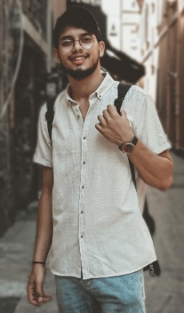

FOTOGRAF

**Adı :** Ubade

**Soyadı :** Alfar

**Medeni durumu :** Bekar

**Doğum tarihi :** 3/1/2002

**Uyruğu :** Filistin

**🌢**

İstanbul, Türkiye 🖂 obadafa.2002@gmail.com 🕽 +905522666053

**DENEYİM**

* + - Grafik tasarımcısı
    - Reklamcılık ve illan yapma
    - Montaj editör  **&**  kurgulama
    - Kamera man
* Fotoğrafçılık **● Ürün fotoğrafı ● mağazalar & yeni açılan market çekimi**
  + - **Emlak ofisinde 6 ay tercümanlık yapma**

**EĞİTİM**

**İMAM HATİP LİSESİ MEZUNU** **Balıkesir, Türkiye**

* **Nişantaşı Üniversitesi 1 Sınıf**

**Sanat ve Tasarım Fakültesi Grafik tasarım İstanbul, Türkiye**

* **Temal Grafik & cinama Editör**

**YETENEKLER / YETKİNLİKLER**

|  |  |  |
| --- | --- | --- |
| **Dil** | **Seviyesi** | **Araçlar & Teknolojiler** |
| Arapça  Türkçe  İngilizce | Ana dili  C1, konuşma, yazma, okuma  A1 öğrenmektedir | Minitab  MS Office  Macro |

**İLGİ ALANLAR**

**Genel tasarım**

Ffotoğrafçılık/çekim/editör

Ticari işleri

Tercümanlık